**高二年级《歌唱》第2课时《歌唱与赏析：大海啊，故乡》拓展资源**

**一、文字资源**

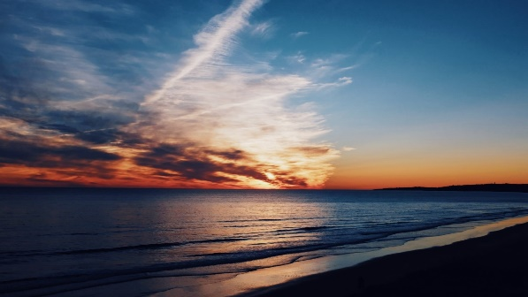**（一）歌曲介绍**

歌曲《大海啊，故乡》是电影《大海在呼唤》的主题曲，表现了主人公对大海、对故乡真挚深厚的感情。歌词通俗易懂，格调高雅。旋律优美动听。歌唱从“小时候妈妈对我讲”开始，质朴深情，如叙家常。歌曲结构简洁，为带引子和尾声的两段体。歌曲的第一乐段富有叙事性，乐句朴素无华。旋律线条平缓，多数以二度音程为主。二八节奏和附点节奏音型不断重复，乐句中的大跳音程，像是海面涌起的浪花。而同音重复的进行，又增强了音乐的抒情性，显得贴切自然、回味无穷。从歌词上来说，语气舒缓、如叙家常，显得质朴而深情。第二乐段由两个乐句构成，共八个小节。这一段的音区明显升高，旋律向上五度以属音作为开头。音乐风格也由叙事转为情感抒发，情绪从舒缓转为激动。情深意长，表现出对大海、对故乡深深的眷念。歌曲的结束部分，由十个小节构成。在前面乐段的基础上，又出现了新的变化。旋律起伏较大，速度开始放慢，音量也逐渐减弱。这一段旋律结束在属音上，给人以无限的遐想。仿佛是对家乡、对祖国母亲的呼唤。

【资料来源】

文章名：《歌曲<大海啊，故乡>作为电影音乐的艺术价值与教育意义》

作者： 隋鑫

期刊名：北方音乐

时间：2018.4

**（二）歌唱的呼吸**

呼吸在歌唱中的地位很重要，正确的呼吸不仅是歌唱技巧的基础，也是实现艺术表现的重要手段，歌唱的原动力就是气息。古人云：“善歌者必先调其气”。说的就是这个道理。声乐界也有“谁懂得歌唱的呼吸，谁就会唱歌”之说。

歌唱要有连续的音、延长的音，而且声音有高有低，音量有大有小，节奏有长有短，力度有强有弱，速度有快有慢，音色有刚、柔、明、暗的变化。歌唱的声音要有生命力、有活力、有艺术感染力的，这些都需要用呼吸做动力来调整，用呼吸来控制和支持。

本节“歌唱的呼吸”是第二单元的开篇，歌唱的基本方法和技能从呼吸开始。歌曲《大海啊，故乡》从风格上来讲是抒情歌曲，歌唱的起音可以采用软起音，需要用柔和、自然而圆润的声音演唱，用缓呼缓吸的呼吸方式将歌词缓缓吐出。

【资料来源】

书名：《普通高中教科书．音乐（歌唱）教师用书》

出版社：湖南文艺出版社

出版时间：2019.7

**二、乐谱资源**

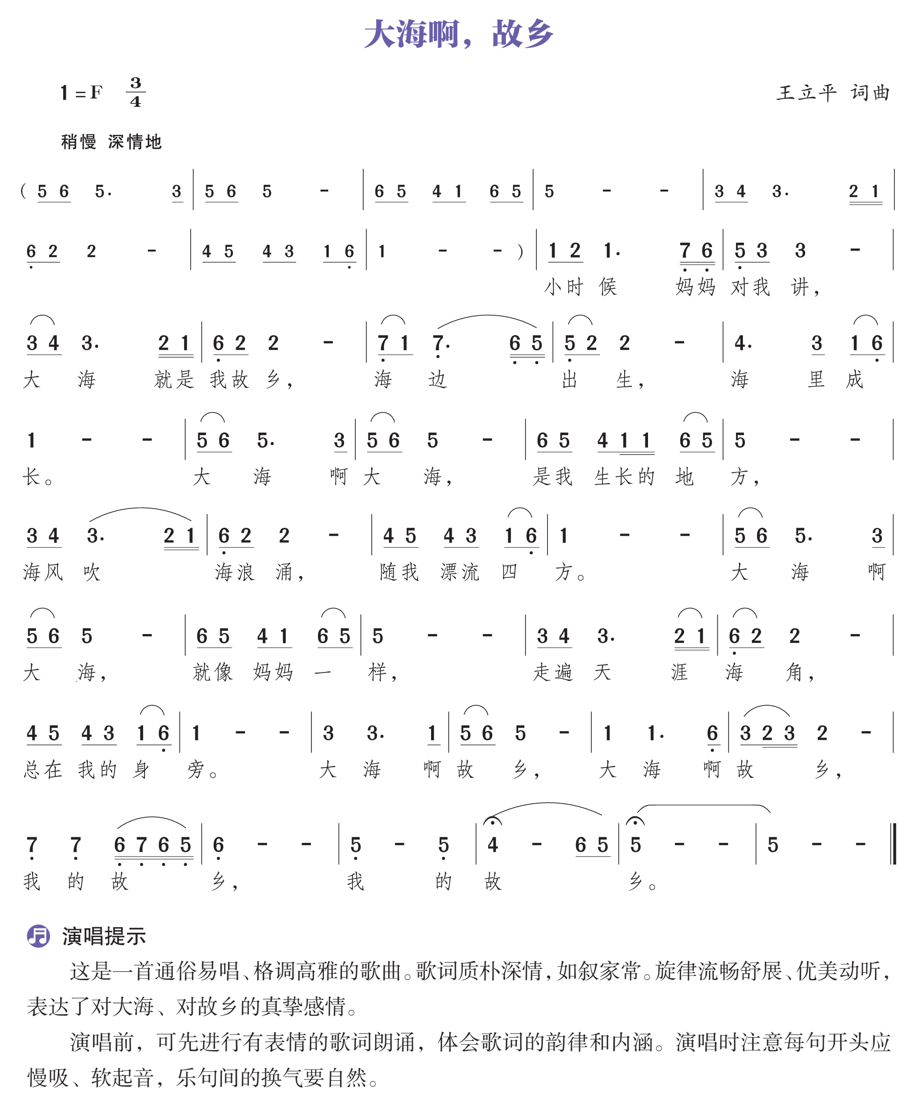

【资料来源】

书名：《普通高中教科书．音乐（歌唱）》

出版社：湖南文艺出版社

出版时间：2019.7